# Gitee API 部署教程

## 前提

熟悉 git 克隆

熟悉 node 部署

熟悉域名 DNS 解析

熟悉服务器安全组配置，宝塔安全组端口放行

## 开始

首先克隆下来 git clone https://gitee.com/n0ts/gitee-api.git

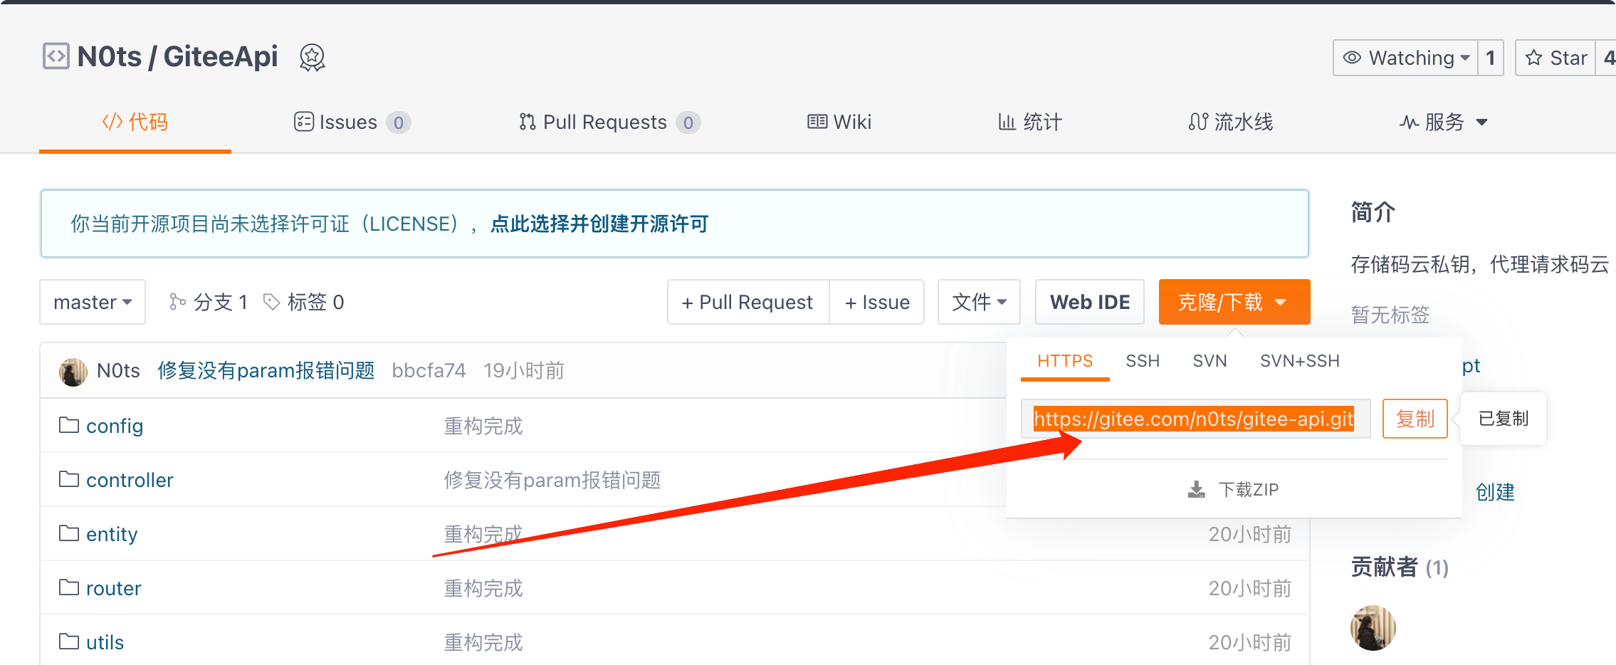

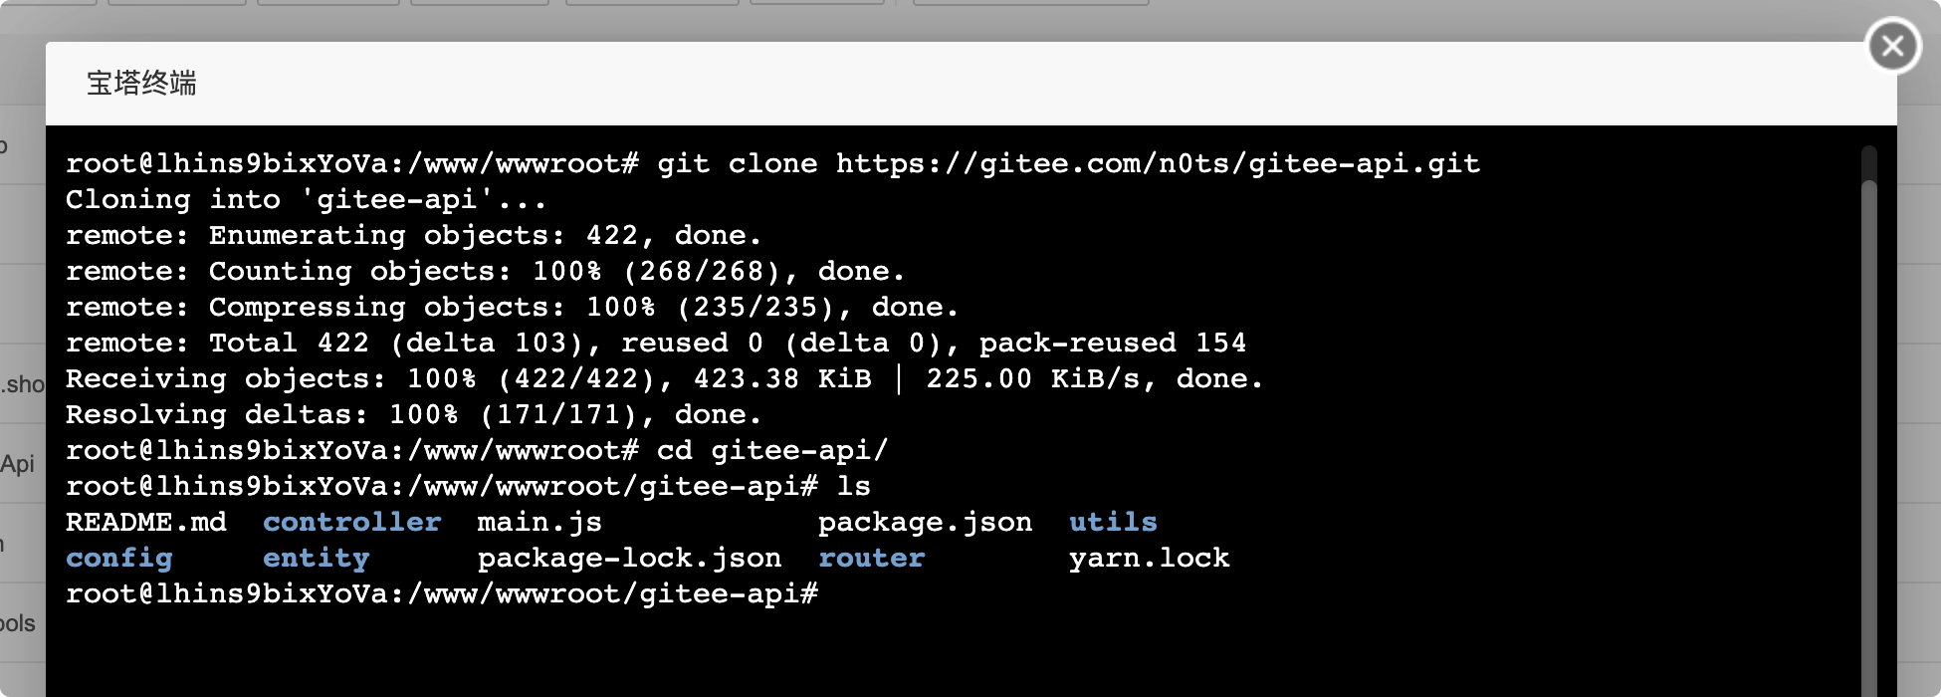

然后安装需要的依赖 npm i

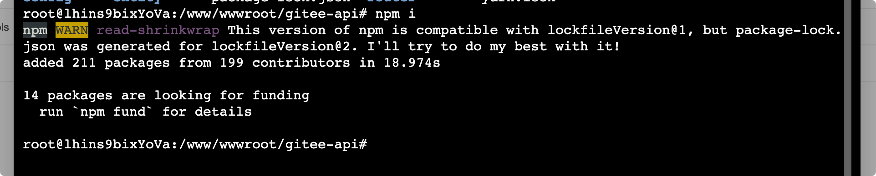

本地运行测试一下

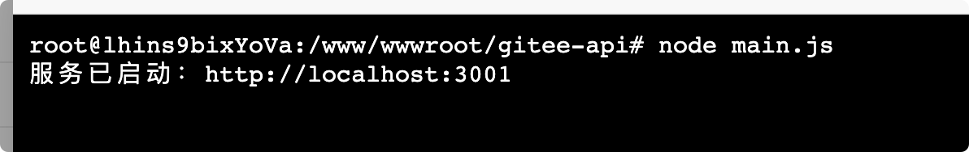

然后进入 gitee-api/config 文件夹，修改好自己的配置

只需要修改 password & 端口 & AccessToken 即可

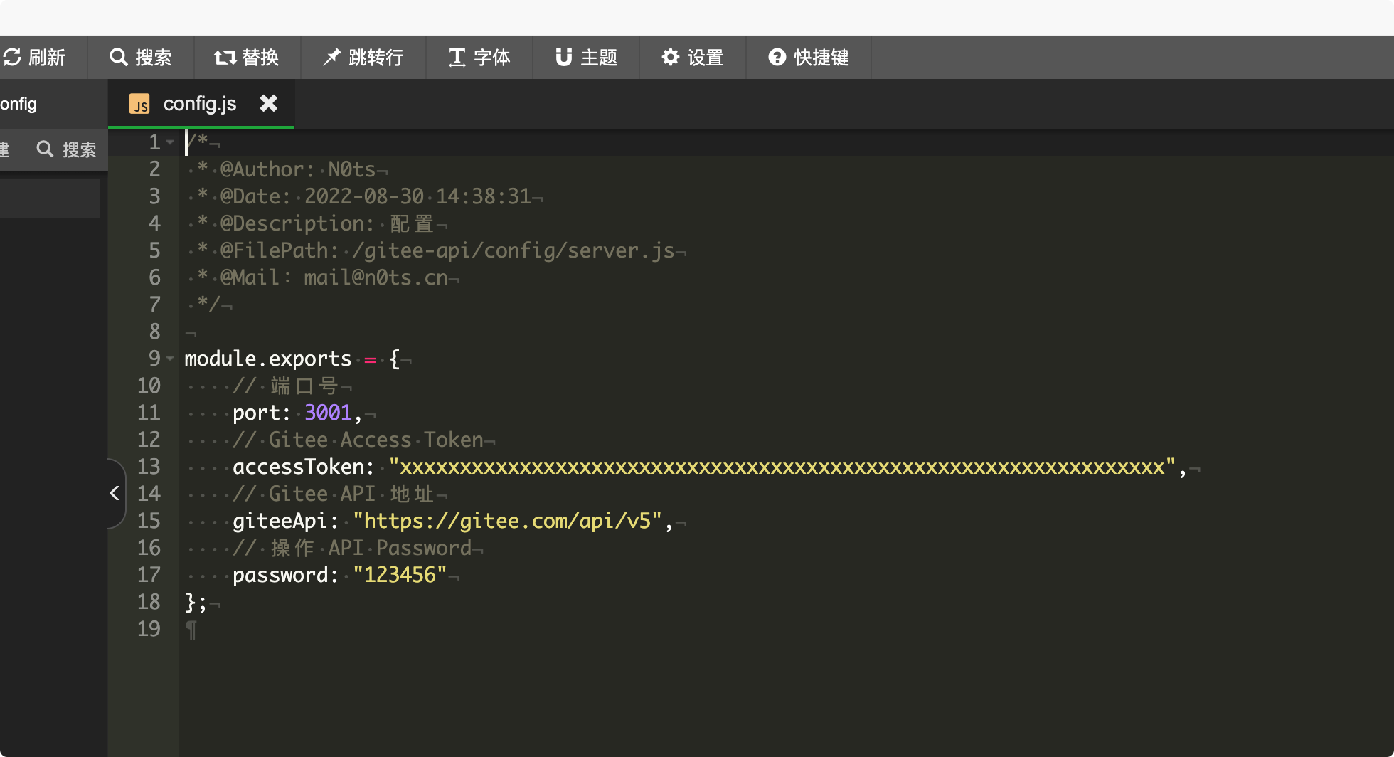

AccessToken 申请地址：[私人令牌 - Gitee.com](https://gitee.com/profile/personal_access_tokens)

目前小本本需要 Issuess，笔记小站需要 Projects 即可，嫌麻烦的也可以全给

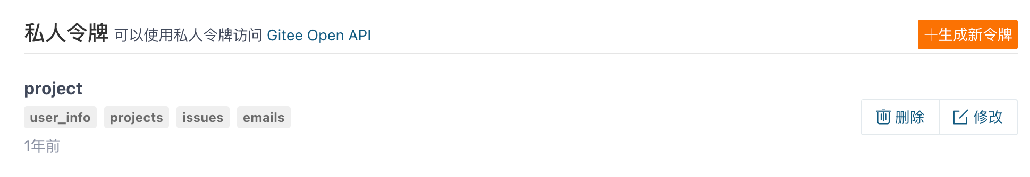

然后进入 网站 - Node 项目- 添加 Node 项目

如下配置：

选择好项目目录；

项目名称随意；

启动选型自定义为 node main.js；

项目端口同步 config 配置；

绑定自己需要的域名；

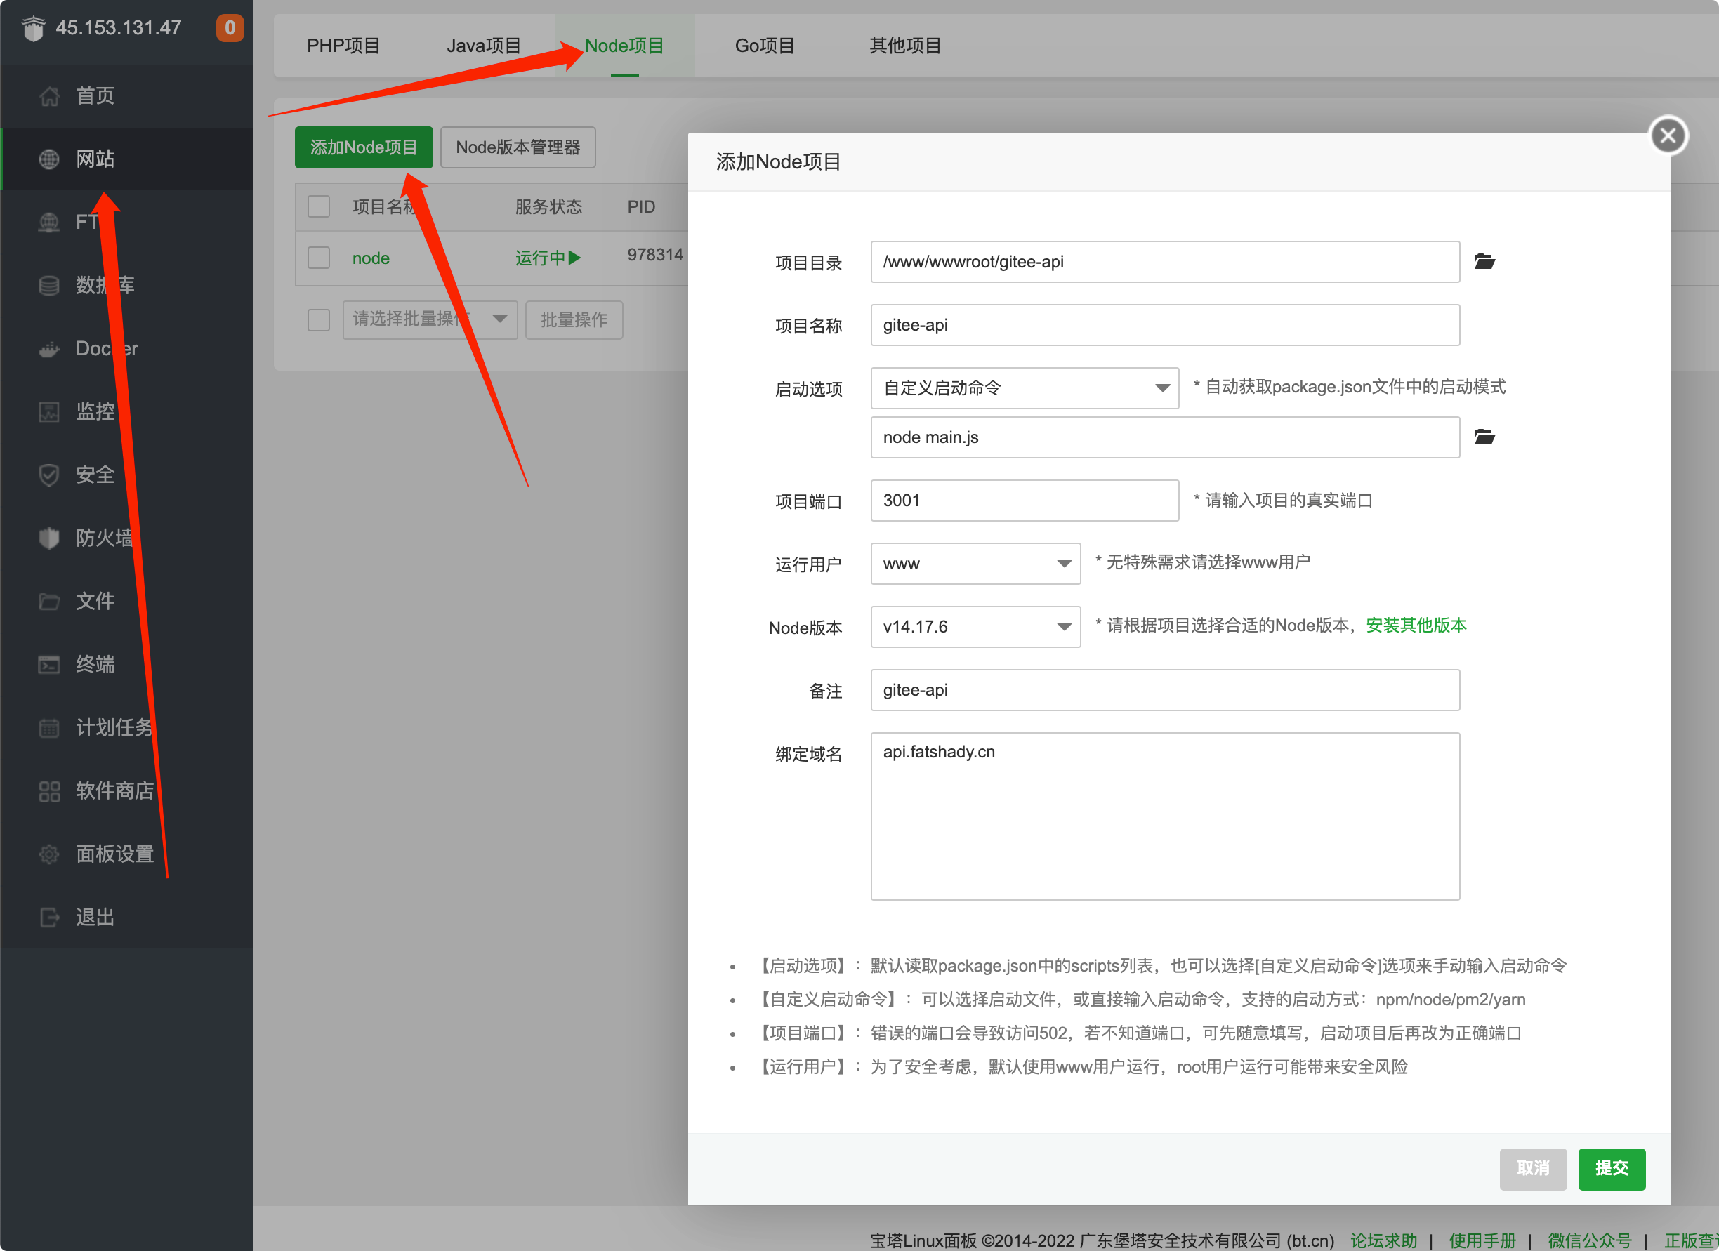

配置完成后不出意外会正常启动，访问自己域名即可看见效果

看见表情包代表成功



有问题请描述清楚联系我即可